******Tên: Nguyễn Sơn Hà**

**MSSV: H2300036**

**Khoa: Dược**

**Lớp: 230H0101**

KINH TẾ XÃ HỘI VÀ QUỐC PHÒNG AN NINH CỦA NƯỚC TA

Kinh tế Việt Nam là một nền kinh tế thị trường định hướng xã hội chủ nghĩa đang phát triển, phụ thuộc vào du lịch, nông – lâm ngư nghiệp, đầu tư nước ngoài, công nghiệp.

**\*Nông – Lâm – Ngư nghiệp (2022)**:

+ Đạt 53,22 tỷ USD chiếm hơn 75% tổng giá trị xuất siêu cả nước.

+ Là ngành kinh tế quan trọng của Việt Nam.

+ Nông nghiệp mang lại cho Việt Nam một mức thu nhập rất thấp ( dưới mức nghèo khổ là 1,9 USD/ngày) và khiến cho đất nước khó trở thành nước phát triển nếu chỉ dựa vào nông nghiệp.

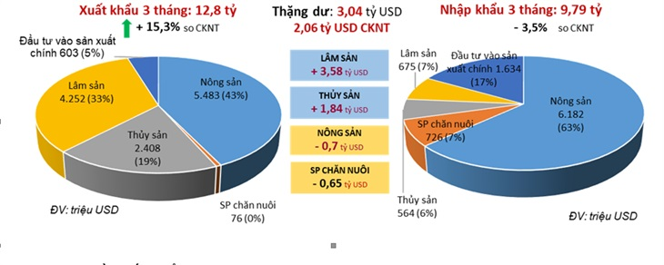+ Năm 2022, giá trị sản xuất nông nghiệp tăng 3,33% so với năm 2021, trong đó, giá trị sản xuất trồng trọt tăng 2,88%; chăn nuôi tăng 5,93%, thủy sản tăng 4,43%, lâm nghiệp tăng 6,13%.

*Công Nghiệp:

- Bình quân 20 năm (1986 - 2005) tăng 12,3%, bằng 1,7 lần tốc độ tăng bình quân của 20 năm trước đổi mới (1966 - 1985).

- Cùng với tăng trưởng ổn định, công nghiệp đã hình thành được một số ngành chủ lực của nền kinh tế, như: khai thác, chế biến dầu khí; điện tử, viễn thông, công nghệ thông tin; luyện kim, sắt thép; xi măng và vật liệu xây dựng; dệt may, da giày; cơ khí chế biến chế tạo, ô tô, xe máy...

Trong thời kỳ đổi mới, công nghiệp Việt Nam đã có bước phát triển nhảy vọt, có đóng góp lớn vào thành tựu phát triển kinh tế - xã hội, nâng cao tiềm lực, vị thế và uy tín của đất nước trên trường quốc tế, tuy nhiên, vẫn còn nhiều hạn chế, thiếu sót cần khắc phục cả trước mắt và trong chiến lược dài hạn.

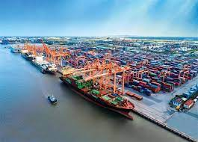

* Lâm nghiệp
* Chính phủ Việt Nam coi rừng là một nguồn tài nguyên sinh thái quan trọng, có giá trị cho sự phát triển kinh tế xã hội và hạnh phúc của cộng đồng trên đất nước.
* Năm 2022, trị giá xuất khẩu lâm sản ước đạt 16,5 tỷ USD, tăng 4% so với năm 2021, xuất siêu khoảng 13 tỷ USD
* Các yếu tố tích cực về giá giúp xuất khẩu dăm gỗ tăng 60,8% và xuất khẩu viên nén gỗ tăng 74,8% so với cùng kỳ năm trước.
* Công tác bảo vệ rừng chuyển biến rõ rệt diện tích thiệt hại do phá rừng giảm, công tác phòng chống cháy rừng được nâng cao (giảm 64% số vụ và 97% thiệt hại so với năm 2021).

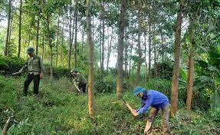

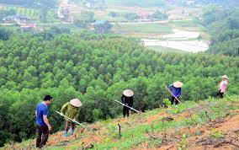

Dịch vụ:

* Ngành kinh tế dịch vụ của Việt Nam có sự phát triển mạnh mẽ, đóng góp tới 40% GDP, song vẫn chưa tương xứng với tiềm năng và yêu cầu của phát triển kinh tế đất nước.
* Trong khu vực Đông Nam Á, năm 2020, tỷ trọng dịch vụ trong GDP của Việt Nam thấp thứ 7 trong 11 nước, Việt Nam chỉ đứng ngang với Myanmar, đứng trên Brunei (41,5%), Lào (40,7%), Campuchia (36,6%).
* Trong các ngành cụ thể của nhóm ngành dịch vụ,  ngành có số lao động đông nhất là thương mại (bán buôn, bán lẻ,…), tiếp đến là dịch vụ lưu trú, ăn uống, giáo dục - đào tạo, vận tải kho bãi, hoạt động của Đảng, tổ chức xã hội, quản lý nhà nước, an ninh quốc phòng,…

Hạn Chế :

* Việt Nam chuyển sang hoặc thực hiện cơ chế thị trường chậm hơn nhiều nước
* + Tính chuyên nghiệp của dịch vụ đối với nhiều hoạt động còn thấp, còn dựa vào tự sản tự tiêu, còn do các cơ quan, đơn vị kiêm nhiệm nhiều hoạt động dịch vụ (đội xe, làm vệ sinh, bảo vệ,…)
* Quốc phòng an ninh
* Đất nước ta hiện nay đang trên đà phát triển, hội nhập với Thế giới kéo theo sự nghiệp xây dựng và bảo vệ Tổ quốc Việt Nam xã hội chủ nghĩa ngày một được nâng cao.
* Quốc phòng là công cuộc giữ nước của một quốc gia gồm tổng thể các loại hoạt động đối nội và đối ngoại về quân sự, chính trị, kinh tế, văn hóa, khoa học ... nhằm mục đích bảo vệ vững chắc độc lập, chủ quyền và toàn vẹn lãnh thổ, tạo môi trường thuận lợi để xây dựng đất nước.
* An ninh nhân dân là sự nghiệp của toàn dân, do nhân dân tiến hành, lực lượng an ninh nhân dân làm nòng cốt dưới sự lãnh đạo của Đảng và sự quản lí của Nhà nước.
* Nền quốc phòng toàn dân, an ninh nhân dân giữ một vị trí chiến lược hết sức quan trọng trong sự nghiệp xây dựng và bảo vệ Tổ quốc.
* Đảng ta đã khẳng định: "Trong khi đặt trọng tâm vào nhiệm vụ xây dựng chủ nghĩa xã hội, chúng ta không một chút lơi lỏng nhiệm vụ bảo vệ Tổ quốc, luôn luôn coi trọng quốc phòng - an ninh, coi đó là nhiệm vụ chiến lược gắn bó chặt chẽ.
* Việc tạo ra sức mạnh quốc phòng, an ninh không chỉ ở sức mạnh quân sự, an ninh mà phải huy động được sức mạnh của toàn dân về mọi mặt chính trị, quân sự, an ninh, kinh tế, văn hóa, khoa học.
* 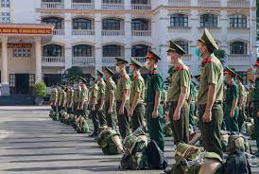Nền quốc phòng và an ninh nhân dân của chúng ta đều được xây dựng nhằm mục đích tự vệ, đều phải chống thù trong, giặc ngoài để bảo vệ Tổ quốc Việt Nam xã hội chủ nghĩa

.